Olsztyn, 28.05.2025

Projekt
Firma bukmacherska i gier losowych

Jakub Sierocki
Gabriel Ostrowski

Streszczenie
Zaprojektowana została strona internetowa firmy bukmacherskiej All/in. Umożliwia ona pracownikom zakładu na zarządzanie dostępnymi zakładami, krupierom na prowadzenie gier losowych oraz klientom na obstawianie wyników danych wydarzeń (głównie sportowych), oraz branie udziału w grach losowych prowadzonych przez krupierów w czasie rzeczywistym.
Do realizacji projektu będzie potrzebna baza danych stworzona w SQL zawierająca niezbędne dane, użycie HTML/CSS/JavaScript do stworzenia strony internetowej oraz integracja z popularnymi systemami płatności online, np. PayPal.

Spis treści

\

1. Analiza modelu biznesowego

1.1 Przedstawienie organizacji „All/In”
Firma "All/In" zajmuje się organizowaniem legalnych zakładów bukmacherskich oraz przeprowadzaniem gier losowych.
Klientom oferowana jest możliwość obstawiania wyników wydarzeń z różnych dziedzin, zarówno sportów tradycyjnych, e-sportu, oraz innych zdarzeń niezwiązanych ze sportem.
Siedziba firmy znajduje się w Warszawie, firma operuje głównie online, ale posiada również dostępne punkty stacjonarne w większych miastach.
Przykładowymi dziedzinami sportowymi, którymi zajmuje się zakład są: piłka nożna, koszykówka, siatkówka, wyścigi konne, walki MMA oraz liczne turnieje e-sportowe w takich grach jak Counter-Strike 2,Dota 2 i League of Legends.
Oferowana jest również możliwość obstawiania wydarzeń nie związanych ze sportem, na przykład wyników wyborów.
Firma przeprowadza również gry losowe, w których może brać udział klient: poker, blackjack, ruletka, automaty z grami.

1.2 Procesy Biznesowe

Obstawienie zakładu bukmacherskiego
- Klient wybiera wydarzenie sportowe/e-sportowe spośród dostępnych w ofercie na podstawie:
- oferty dostępnej na stronie internetowej zakładu bukmacherskiego.
- oferty przedstawionej przez pracownika zakładu bukmacherskiego w jednostce stacjonarnej.

- Klient samodzielnie obstawia zakład poprzez stronę internetową bądź też z pomocą pracownika w jednostce stacjonarnej. Po wybraniu zakładu klient opłaca go poprzez płatność elektroniczną (PayPal, Blik, Karta kredytowa), bądź gotówką w jednostce stacjonarnej bukmachera.
Obstawienie pieniędzy w grze losowej
- Klient przystępuje do jednej z dostępnych w ofercie gier losowych uiszczając przed rozpoczęciem rozgrywki wybraną przez siebie kwotę pieniężną, która nie jest niższa od kwoty minimalnej wejścia. Rozgrywki odbywają się zarówno stacjonarnie jak i przez internet. Przebiegiem rozgrywek zarządzają pracownicy zakładu bukmacherskiego.

Ustalanie ceny
- Kurs zakładów bukmacherskich jest ustalany na podstawie zakładów innych klientów (tzn. im więcej klientów obstawi wygraną A tym większy kurs będzie mieć zakład na wygraną B).
- Kwota minimalna gier losowych jest ustalana przez właściciela. Kwoty wejścia różnią się w zależności od wybranej gry losowej jak i stolika, w przypadku gier karcianych.
Zawarcie umowy z klientem
- W momencie opłacenia zakładu bądź rozgrywki Pracownik z upoważnienia Właściciela zawiera umowę z klientem regulującą zasady otrzymania wygranych pieniędzy. W przypadku zakładu bądź rozgrywki internetowej, Klient musi zapoznać się oraz potwierdzić umowę poprzez stronę internetową oraz potwierdzić swoją pełnoletność.
Cel wytworzenia systemu informatycznego
- Umożliwienie obsługi zakładu bukmacherskiego w zakresie automatycznego ustalania kursów, obstawiania zakładów, obsługi gier losowych, sprawdzania wyników oraz wypłacania wygranej.

1.3 Aktorzy biznesowi
Klient = osoba, która bierze udział w grze losowej, bądź w zakładzie bukmacherskim zgodni z zawartą umową
Pracownik = osoba, która jest zatrudniona przez właściciela zajmująca się przebiegiem gier losowych oraz wprowadzaniem do systemu zakładów klientów w jednosce stacjonarnej.
Właściciel = osoba, do której należy firma All/In, która ustala ceny minimalne gier losowych

2. Analiza funkcjonalna SI

Aktorzy:
Użytkownik – osoba, która jest zalogowana w systemie.
Administrator - osoba zajmująca się zarządzaniem systemem.
Recepcjonista - osoba zajmująca się zarządzaniem zakładami bukmacherskimi.
Krupier - osoba zajmująca się zarządzaniem grami losowymi.
Klient - osoba, która może obstawiać wydarzenia oraz brać udział w grach losowych.

Słownik pojęć:
Wydarzenie - wydarzenie sportowe o określonej dacie rozpoczęcia, które można obstawić w systemie.
Zakład bukmacherski - postawienie określonej ilości pieniędzy na wynik danego wydarzenia.
Kurs - mnożnik ilości wygranej kwoty danego zakładu
Gry losowe - gry w systemie, których wynik jest uzależniony od czynników losowych.

2.1 Scenariusze:

2.1.1 Obstawienie zakładu bukmacherskiego
Czynności:
- Klient loguje się do systemu.
- Klient sprawdza dostępne oferty zakładów w systemie.
- Klient wybiera zakład za pomocą systemu oraz ustala kwotę zakładu.
- Klient przelewa pieniądze.
- Klient potwierdza zakład.
- System zatwierdza zakład.

Rozszerzenia:
1.A. Klient nie posiada konta.
    - System prosi o rejestrację klienta.
    - System prosi o podanie adresu e-mail, numeru telefonu, hasła oraz nazwy konta.
    - System wysyła link weryfikujący na numer telefonu klienta.
    - Klient weryfikuje numer telefonu.
    - System tworzy nowe konto z danymi klienta.
1.B. Klient podaje złe dane logowania
1.B.1. System prosi o ponowne podanie danych logowania.
4.A. Oferta zakładu staje się nieaktualna przed przelaniem pieniędzy przez klienta.
4.A.1. Wyświetlany jest komunikat, klient jest przekierowywany na stronę główną witryny.
5.A. Oferta zakładu staje się nieaktualna przed potwierdzeniem zakładu przez klienta.
5.A.1. Wyświetlany jest komunikat, pieniądze zostają przelane z powrotem na konto klienta,klient jest przekierowywany na stronę główną witryny.
.
  - Klient chce anulować zakład.
    - System anuluje zakład i przelewa obstawione pieniądze z powrotem na konto klienta.
  - Klient chce zmienić kwotę zakładu.
    - W przypadku zmniejszenia kwoty: na konto klienta są przelewane pieniądze pozostałe po odjęciu nowej kwoty od starej.
    - W przypadku zwiększenia kwoty: system prosi klienta o przelanie dodatkowych pieniędzy.

2.1.2 Zarządzanie zakładami bukmacherskimi
Czynności:
- Recepcjonista loguje się do systemu.
- Recepcjonista zarządza danym zakładem.
- Recepcjonista potwierdza wykonane operacje.
- System automatycznie aktualizuje bazę danych zakładów.

Rozszerzenia:
1.A. Recepcjonista podaje złe dane logowania.
1.A.1. System prosi recepcjonistę o ponowne podanie danych logowania.
2.A. Recepcjonista chce dodać nowy zakład bukmacherski.
    - System umożliwia utworzenie nowego zakładu bukmacherskiego
    - System dodaje zakład do bazy danych.
2.B. Recepcjonista chce edytować dane danego zakładu bukmacherskiego.
    - System umożliwia edycję zakładu bukmacherskiego z bazy danych.
    - System aktualizuje dane danego zakładu.
2.C. Recepcjonista chce usunąć dany zakład z bazy danych.
    - System umożliwia usunięcie zakładu bukmacherskiego z bazy danych.
    - System zwraca obstawione pieniądze klientom.
    - System usuwa dany zakład z bazy danych.
2.D. Recepcjonista chce dodać wynik danego zakładu bukmacherskiego.
    - System umożliwia recepcjoniście dodanie wyniku danego zakładu.
    - System aktualizuje wynik zakładu w bazie danych oraz zezwala na wypłatę wygranej kwoty klientom.

2.1.3 Przelanie wygranej kwoty.
Czynności:
- Klient loguje się do systemu.
- Klient sprawdza wynik zakładu.
- Klient wylogowuje się. Rozszerzenia:
1.A. Klient podaje złe dane logowania
1.A.1. System prosi o ponowne podanie danych logowania.
2.A. Klient wygrywa zakład.
    - System zezwala na wypłacenie wygranej.
    - System prosi o potwierdzenie wypłaty.
    - System przelewa pieniądze na konto klienta.

2.1.4 Ustalenie kursów dostępnych zakładów.
Czynności:
- System sprawdza ilość zakładów na wyniki danego wydarzenia.
- System oblicza kurs na podstawie ilości zakładów na dany wynik wydarzenia.
- Kurs danej opcji jest aktualizowany przez system.

2.1.5 Ustalenie ceny gier losowych
Czynności:
- Krupier dodaje rodzaj gry losowej do systemu.
- Krupier ustala cenę minimalną oraz możliwe kwoty wejścia danej gry.
- System aktualizuje ofertę gier losowych. Rozszerzenia:
2.A. Gra losowa jest grą karcianą.
2.A.1. Krupier ustala cenę dla każdego możliwego stolika.

2.1.6 Udział w grze losowej
Czynności:
    - Klient loguje się do systemu
    - Klient sprawdza dostępne gry losowe
    - Klient wybiera grę losową
    - Klient uiszcza opłatę za udział w grze
    - Gra zostaje przeprowadzona przez system
    - System sprawdza czy klient wygrał
    - W przypadku wygranej system wypłaca pieniądze klientowi Rozszerzenia:
1.A . Klient podaje złe dane logowania
1.A.1. System prosi o ponowne podanie danych logoawnia
  - . Brak dostępnych gier
3.A.1 System prosi o ponowienie próby za kilka minut
4.A. Niewystarczająca ilość pieniędzy na koncie
4.A.1. System informuje o braku środków na koncie
4.B. Zły numer karty kredytowej
4.B.1 System prosi o ponowne podanie karty kredytowej
4.D. Brak dodanej karty kredytowej do konta
4.D.1. System prosi o dodanie karty kredytowej
5.A . Awaria systemu
5.A.1. System informuje o awarii
7.A. Klient przegrał
7.A.1. System informuje o przegranej
7.B. Niewystarczająca ilość dostępnych funduszy
7.B.1. System informuje o chwilowym braku funduszy
7.C. Awaria systemu
7.C.1. System informuje o awarii

2.2 Kontekstowy diagram przypadków użycia
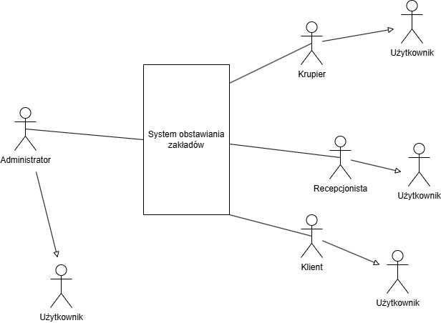

2.3 Wymagania funkcjonalne:
- System musi mieć możliwość rejestracji oraz logowania na konta przez użytkowników.
- System powinien pozwalać użytkownikom na przeglądanie listy wydarzeń oraz ich wyszukiwanie.
- System powinien pozwalać recepcjonistom na zarządzanie zakładami bukmacherskimi oraz ich wynikami.
- System powinien umożliwiać administratorom na zarządzanie systemem.
- System powinien umożliwiać krupierom na zarządzanie grami losowymi.
- System powinien umożliwiać klientom obstawienie danych zakładów (oraz ich edycję/anulowanie) i branie udziału w grach losowych.
- System powinien automatycznie blokować możliwość obstawienia/edycji zakładu danego wydarzenia po minięciu daty i czasu rozpoczęcia.
- System powinien automatycznie obliczać kurs zakładów na podstawie ilości zakładów na możliwe wyniki danego wydarzenia.
- System powinien automatycznie przelewać pieniądze na konto klienta w przypadku wygranej zakładu i potwierdzenia wypłaty przez klienta, przelaniu pieniędzy po zablokowaniu danego zakładu przez system, zmniejszeniu kwoty zakładu lub jego anulowania.
2.3 Wymagania jakościowe:
- System powinien mieć przejrzysty interfejs dla użytkowników.
- System powinien aktualizować zakłady klientów maksymalnie 30 sekund po ich dodaniu/edycji/anulowaniu.
- System powinien umożliwiać wypłatę wygranej zakładu przez klienta maksymalnie 1 minutę po aktualizacji jego wyniku.
2.4 Ograniczenia:
1. System powinien być dostępny na urządzeniach mobilnych.
2.5 Diagram przypadków użycia
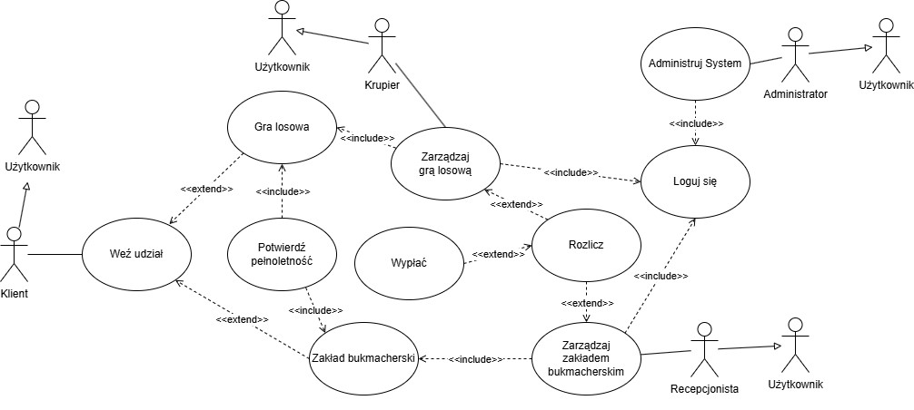

3. Modele analityczne

3.1 Obstawianie zakładu bukmacherskiego

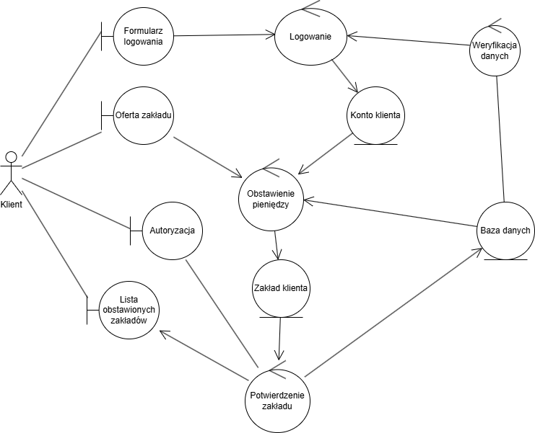

3.2 Zarządzanie zakładami bukmacherskimi
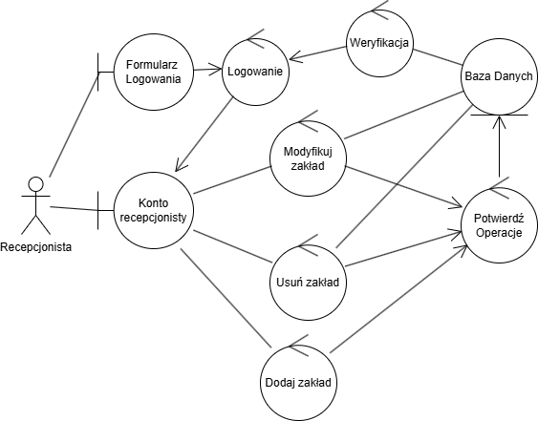

3.3 Przelanie wygranej kwoty
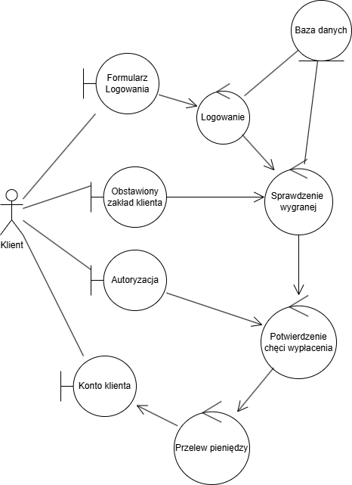

3.4 Ustalenie ceny gier losowych
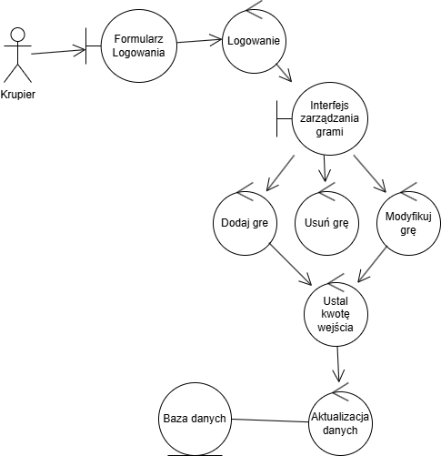
3.5 Ustalenie kursów dostępnych zakładów
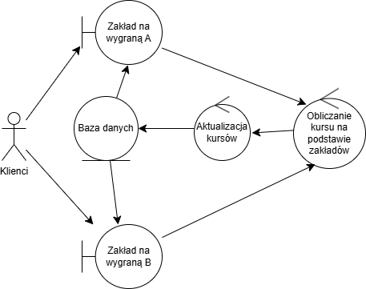

4.Diagramy klas i obiektów
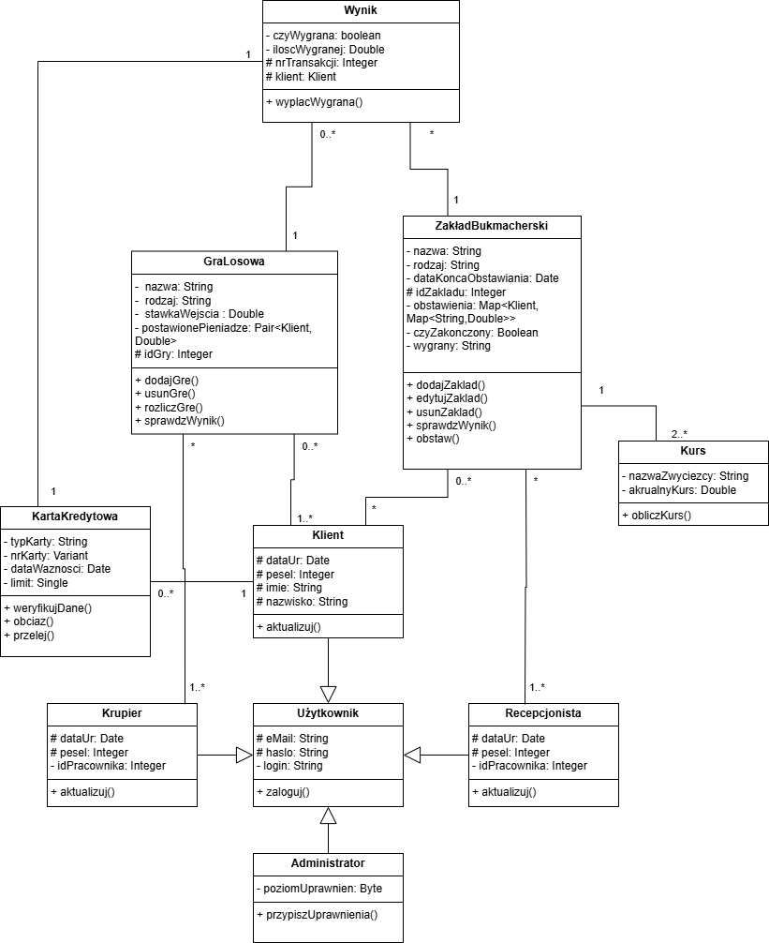

4.1 Diagram klas konceptualny
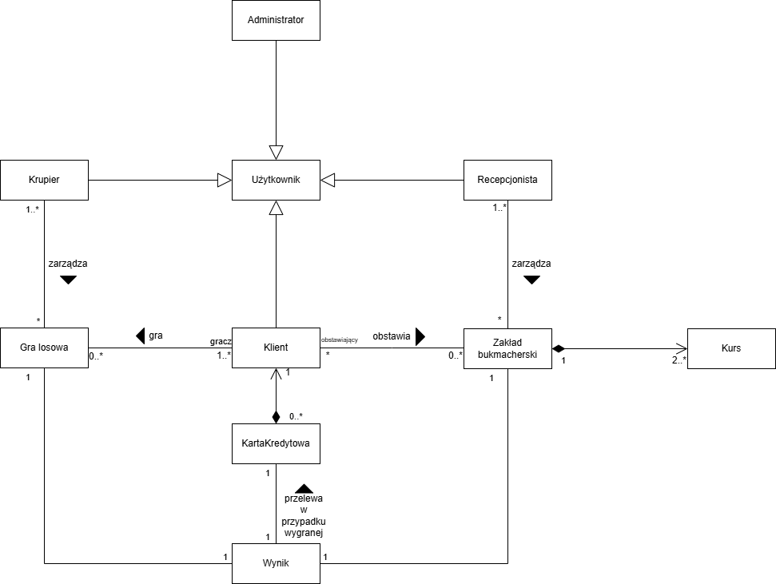

4.2 Diagramy obiektów
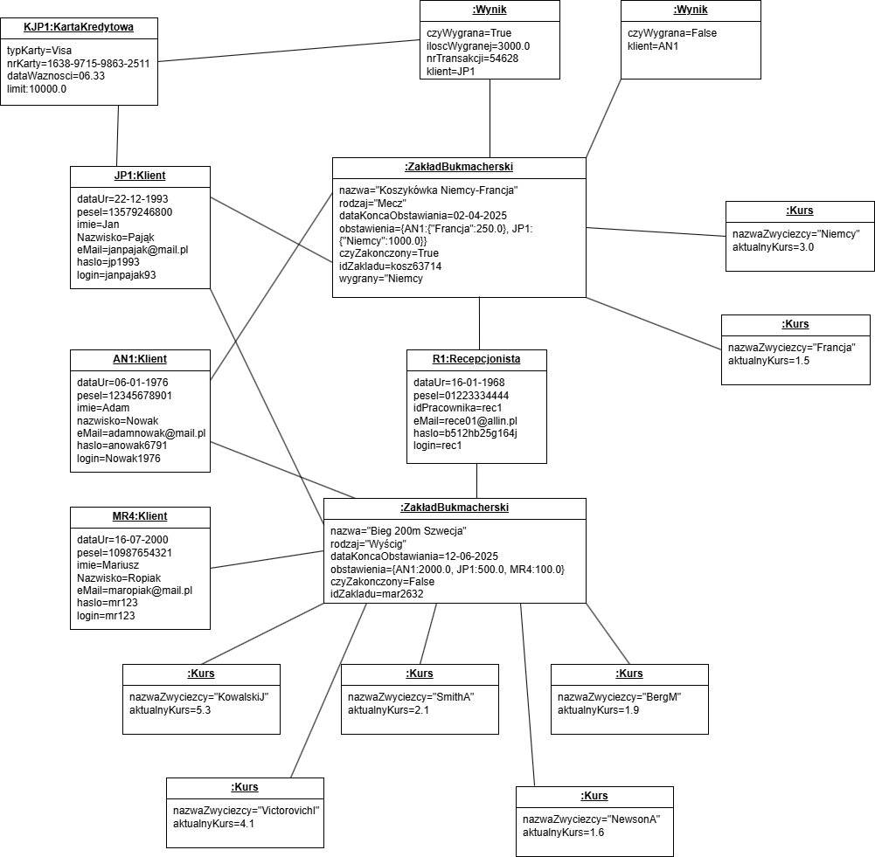
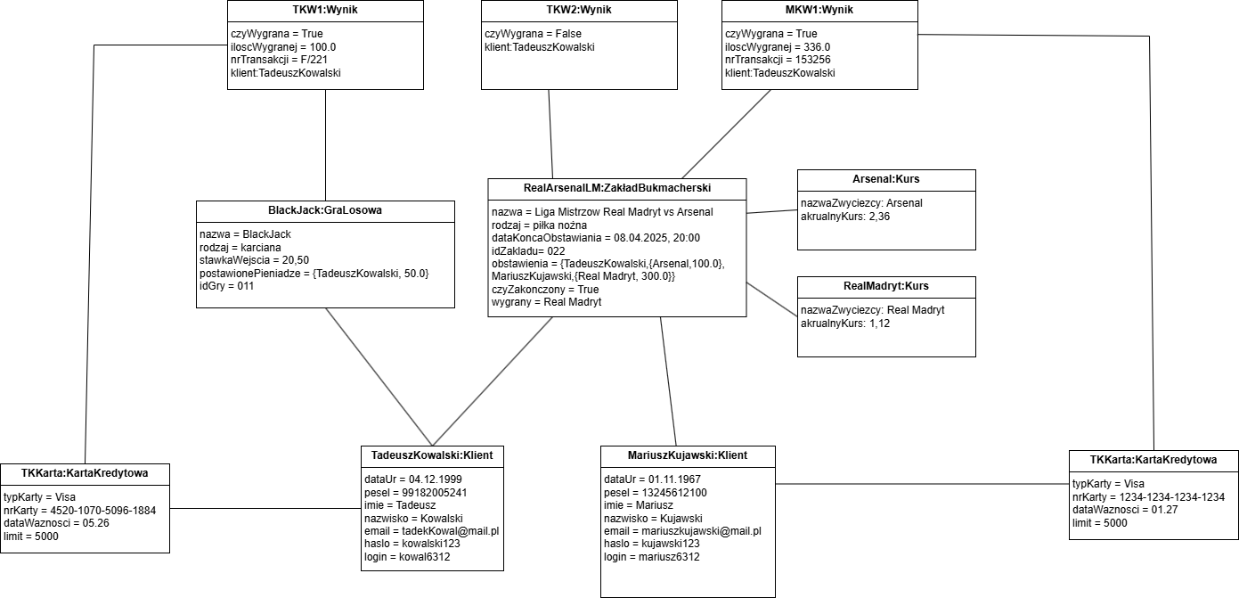

5. Model bazy danych

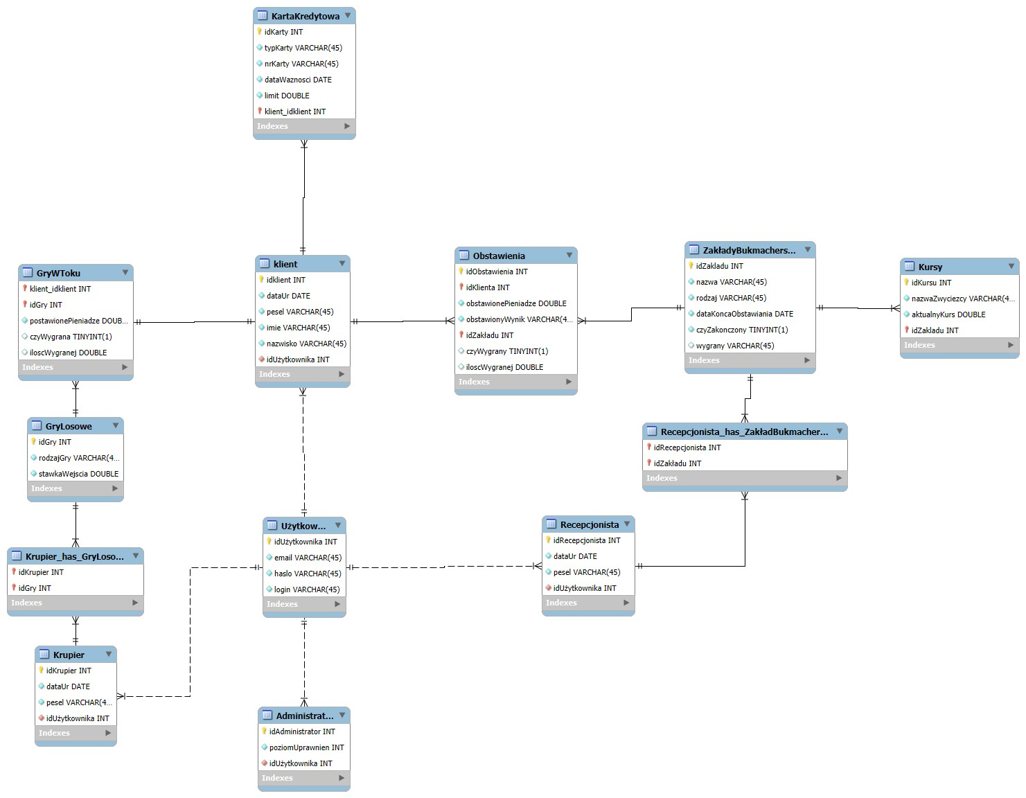

6. Prototyp UI

